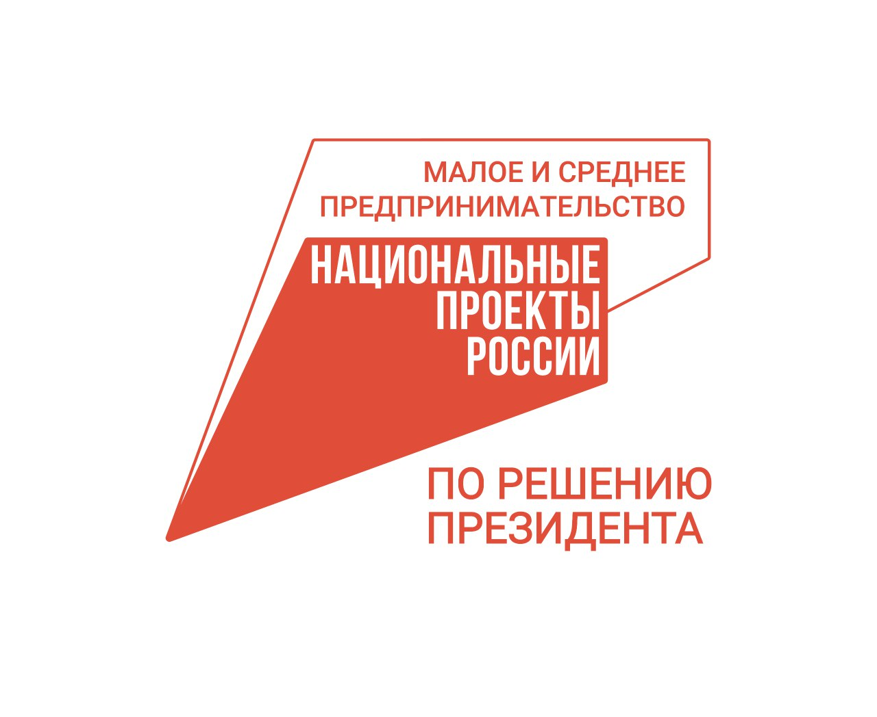
Дайджест нацпроекта «Малое и среднее предпринимательство» в Кузбассе
В последние несколько лет малый и средний бизнес Кузбасса демонстрирует заметный рост. На федеральном и региональном уровнях постоянно разрабатываются новые инициативы, направленные на помощь гражданам, которые развивают свое дело.
В Кемеровской области – Кузбассе в рамках нацпроекта «Малое и среднее предпринимательство», инициированного Президентом РФ Владимиром Путиным, реализуются финансовые, образовательные, консультационные и другие меры поддержки. В Минэкономразвития Кузбасса рассказали, какую помощь по нацпроекту получили предприниматели области в январе-ноябре 2023 года.
- Государственный фонд поддержки предпринимательства Кузбасса за 11 месяцев 2023 года предоставил бизнесу 1,451 млрд рублей финансовой поддержки, в том числе 104,1 млн рублей – в октябре и 101,5 млн рублей – в ноябре. Подробнее о льготных микрозаймах и поручительствах можно узнать на сайте Госфонда: https://fond42.ru/.
- В ноябре завершилась грантовая программа для молодых и социальных предпринимателей. По итогам последнего заседания экспертной комиссии 32 участникам одобрены субсидии на общую сумму 15 млн рублей. В целом за 2023 год кузбасские представители малого и среднего бизнеса получат 60,5 млн рублей. Новый конкурсный отбор будет объявлен в следующем году, следите за новостями на сайте Минэкономразвития Кузбасса: https://dep.keminvest.ru/menu/ofitsialnye-vystupleniya-novosti/novosti-i-meropriyatiya.php.
- При содействии Центра поддержки экспорта Кузбасса 18 МСП в 2023 году заключили экспортные контракты на общую сумму 2,76 млн долларов США, причем соглашения на 200 тыс. долларов США были подписаны в ноябре. Подробнее об инструментах, которые позволят вывести бизнес на новые экспортные рынки, узнаете на сайте: https://export42.ru/.
- В 2023 году специалисты Центра «Мой бизнес» в Кузбассе проконсультировали 4100 физических лиц, желающих открыть свой бизнес, а также начинающих и действующих предпринимателей. В октябре за консультациями обратились 1362 человека, а в ноябре – 426 человек. Больше интересного о деятельности Центра вы найдете по ссылке: https://moibiz42.ru/.

